安徽省太和二中高二数学补差补缺高难度训练卷
命题人:赵玉苗 2013年6月12日星期三
一.选择题(50分)
1．设是两条不同的直线,是两个不同的平面,下列命题中正确的是( D )
A . 若,,,则 B．若,,,则
C．若,,,则 D．若,,,则
2. 若，则函数的两个零点分别位于区间（ A ）
A.和内 B.和内 C.和内 D.和内
3. 已知圆，圆，
分别是圆上的动点，为轴上的动点，则的最小值为（ A ）
A、 B、 C、 D、
4. （ C ）
A、 B、 C、 D、
5. 在平面上，，,.若，则的取值范围是（ D ）
A、 B、 C、 D、
6. 设正实数x,y,z满足x²-3xy+4y²-z=0.则当取得最大值时，的最大值为 （ B ）
（A）0 （B）1 （C） （D）3
7. “是函数在区间内单调递增”的（ C ）
（A） 充分不必要条件 （B）必要不充分条件
（C）充分必要条件 （D）既不充分也不必要条件
8. 已知一元二次不等式的解集为，则的解集为（ D ）
（A） （B） ( C) （D）
9. 若 ，则的大小关系为（ B ）
A.
10. 已知，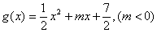，直线与函数、 的图象都相切，且与图象的切点为，则（ D ）
A、 B、 C、 D、
二.填空题(25分)
11. 给定区域:,令点集是在上取得最大值或最小值的点,则中的点共确定______条直线.6
12. 从名骨科、名脑外科和名内科医生中选派人组成一个抗震救灾医疗小组，则骨科、脑外科和内科医生都至少有人的选派方法种数是___________（用数字作答） 【答案】：
13. 已知$f(x)$是定义在$R$上的奇函数。当$x>0$时，$f(x)=x^{2}−4x$，则不等式$f(x)>x$ 的解集用区间表示为 ．【答案】(﹣5，0) ∪(5，﹢∞)
14. 在平面直角坐标系$\text{xOy}$中，椭圆$C$的标准方程为$\frac{x^{2}}{a^{2}}+\frac{y^{2}}{b^{2}}=1(a>0,b>0)$，右焦点为$F$，右准线为$l$，短轴的一个端点为$B$，设原点到直线$\text{BF}$的距离为$d_{1}$，$F$到$l$的距离为$d_{2}$，若$d_{2}=\sqrt{6}d_{1}$，则椭圆$C$的离心率为 ．【答案】$\frac{\sqrt{3}}{3}$
15.在正项等比数列$\left\{a_{n}\right\}$中，$a_{5}=\frac{1}{2}$，$a_{6}+a_{7}=3$，则满足$a_{1}+a_{2}+⋯+a_{n}>a_{1}a_{2}⋯a_{n}$的最大正整数$n$
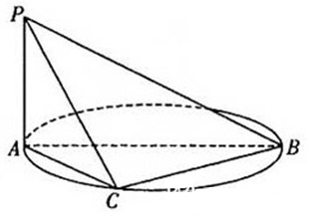
的值为 ．【答案】12
三.解答题(75分)
16. （本小题满分12分）
如图，
（I）求证：
（II）
17. （本小题满分12分）
某联欢晚会举行抽奖活动，举办方设置了甲、乙两种抽奖方案，方案甲的中奖率为$\frac{2}{3}$，中奖可以获得2分；方案乙的中奖率为$\frac{2}{5}$，中奖可以获得3分；未中奖则不得分。每人有
且只有一次抽奖机会，每次抽奖中奖与否互不影响，晚会结束后凭分数兑换奖品。
- 若小明选择方案甲抽奖，小红选择方案乙抽奖，记他们的累计得分为$X$,求$X≤3$的概率；
- 若小明、小红两人都选择方案甲或都选择方案乙进行抽奖，问：他们选择何种方案抽奖，累
计得分的数学期望较大？

18. （本小题满分12分）
已知函数$f(x)=x−a\text{ln}x(a∈R)$
- 当$a=2$时，求曲线$y=f(x)$在点$A(1,f(1))$处的切线方程；
- 求函数$f(x)$的极值
19. （本题满分12分）在△ABC中，内角A，B，C的对边分别为a，b，c。已知cosA=，sinB=C。
（1）求tanC的值；
（2）若a=，求△ABC的面积。
20. （本小题满分13分）
已知椭圆C：$\frac{x^{2}}{a^{2}}+\frac{y^{2}}{b^{2}}=1(a>b>0)$的两个焦点分别为$F_{1}(−1，0)，F_{2}（1，0）$，且椭圆C经过点$P(\frac{4}{3}，\frac{1}{3}）$.（Ⅰ）求椭圆C的离心率.（Ⅱ）设过点$A（0，2）$的直线$l$与椭圆C交于M，N两点，点Q是MN上的点，且$\frac{2}{{\left|\text{AQ}\right|}^{2}}=\frac{1}{{\left|\text{AM}\right|}^{2}}+\frac{1}{{\left|\text{AN}\right|}^{2}}$，求点Q的轨迹方程。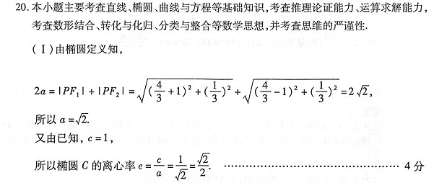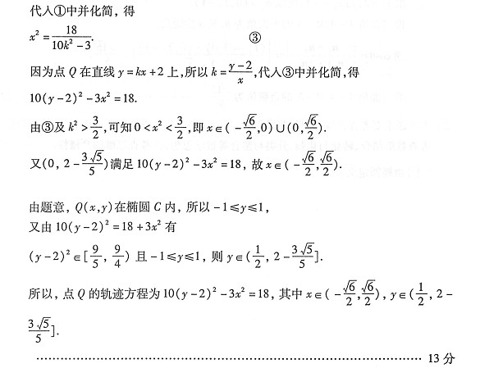

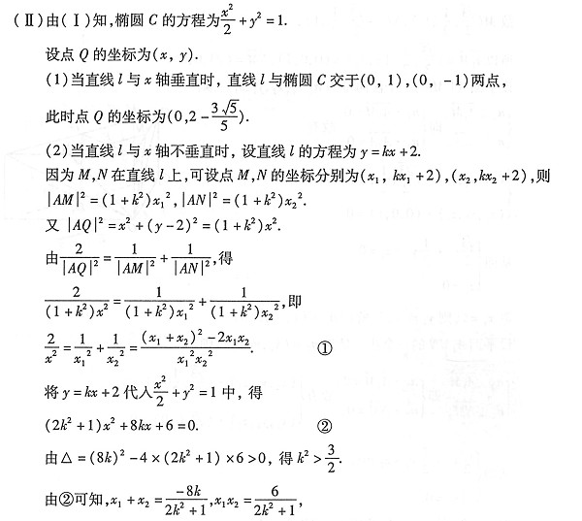
21. （本小题满分14分）已知函数$f(x)=\begin{aligned}\left\{x^{2}+2x+a，x<0， | \right.\end{aligned}$其中$a$是实数，
设$A(x_{1}，f(x_{1}))，B(x_{2}，f(x_{2}))$为该函数图像上的两点，且$x_{1}<x_{2}$。
（Ⅰ）指出函数$f(x)$的单调区间；
（Ⅱ）若函数$f(x)$的图像在点A，B处的切线相互垂直，且$x_{2}<0$，求$x_{2}−x_{1}$的最小值；
（Ⅲ）若函数$f(x)$的图像在点A，B处的切线重合，求$a$的取值范围。
